Nom : _____Corrigé_____

Exercices cours 16 : L’attribut du sujet

PETIT RAPPEL
En général, on retrouve l’attribut du sujet après le verbe attributif.
Voici les principaux verbes attributifs :
être, paraitre, sembler, devenir, demeurer, rester …

Dans chaque phrase, encercle le verbe attributif et souligne l’attribut du sujet.
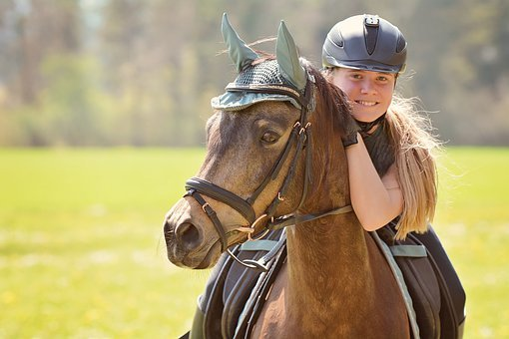
- Aïsha deviendra une excellente cavalière.
- Mon frère et ma sœur semblent très inquiets.
- Le comportement de ses chiots est tellement drôle.
- Mon oncle devenait franchement désagréable.
- Ces minutes à attendre dans la salle paraissaient interminables.
- Ma mère désire me convaincre, je demeure plutôt sceptique.
- Depuis plusieurs années, ma grand-mère reste seule.

Dans ce texte, encercle les verbes attributifs et souligne les attributs du sujet.

Léo marchait seul sur ce sentier enneigé. Sa vie était calme. Son chihuahua restait son meilleur compagnon. Le jeune homme travaillait comme ingénieur en informatique. À première vue, il paraissait insensible. Pourtant, Léo était plutôt emphatique.
Voilà!

